**Projeto de Decreto Legislativo Nº 49/2022**

*“Concede a Medalha “Airton Senna” a Banda da Secretaria de Cultura e Juventude, honraria destinada às pessoas e instituições que tenham prestado relevantes serviços cívicos, culturais, artístico e esportivo (atletas, técnicos, dirigentes, bandas e fanfarras) para o Município e dá outras providências”.*

A Câmara Municipal de Itapevi, no uso de suas atribuições legais, DECRETA:

**Art. 1º** - Fica concedida a Medalha “Airton Senna” a Banda da Secretaria da Cultura e Juventude de Itapevi, em reconhecimento aos excelentes trabalhos de apresentação musical, bem como por oferecer cursos de musicalização

**Art. 2º** - As despesas decorrentes com a execução deste Decreto do Legislativo correrão por conta própria, suplementadas se necessárias.

**Art. 3º** - Este decreto entra em vigor na data de sua publicação.

Sala das Sessões, Bemvindo Moreira Nery, 23 de maio de 2022.

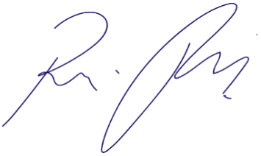

Vereador Rafael Alan de Moraes Romeiro

Presidente

PODEMOS

**JUSTIFICATIVA**

***Nobres pares,***

O Centro de Formação Musical da Secretaria de Cultura e Juventude foi criado no ano de 2010, refere-se a um importante instrumento cultural da cidade de Itapevi que visa o ensino e a disseminação da música no município. O Centro acolhe diversas atividades na área da música, desde a musicalização infantil, (atendendo crianças a partir de 7 anos), passando pelos diversos níveis, chegando a grupos artísticos de elevado padrão, tais como a Banda Sinfônica e Banda Marcial. Quero parabenizar a Secretaria de Cultura e Juventude pelos cursos oferecidos de musicalização infantil por meio de flauta e percussão, sopros (madeiras e metais); percussão erudita e popular; violão; teclado; piano; cordas friccionadas e teoria musical. A Secretaria de Cultura e Juventude estima atender em torno de 1200 alunos/componentes ao ano e a projeção de público atendido nos eventos é por volta de 6 mil por ano.

Exposto isso, peço o apoio dos nobres pares para a aprovação deste Decreto Legislativo.

Sala das Sessões, Bemvindo Moreira Nery, 23 de maio de 2022.

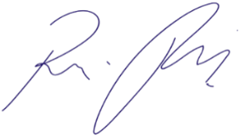

Vereador Rafael Alan de Moraes Romeiro

Presidente

PODEMOS